**2018180020 박재우(클라이언트) 28주차 기록**

**Boss 제작**

이번주는 보스를 제작한다. 보스는 여러가지 능력을 가지고 있다. 잡몹 소환, 감각 뺏기, 방어, 점프 후 내려찍기, 회오리 공격이 있는데 이에 맞는 애니메이션이 없어서 블랜더를 이용해 총 5가지의 애니메이션을 만들었다.

보스의 FSM을 만드는데 기본적으로 근접 몬스터의 행동패턴과 비슷하게 진행하는데 여러 능력을 사용하는 상태가 추가되는 형태로 만든다. 우선 근접 몬스터의 FSM을 가져와 새롭게 BossFSMComponent를 만들었고 내용도 일단 같게 만들었다. 근접 몬스터는 AttackComponent를 사용하여 공격을 하는데 보스는 공격 종류가 많기 때문에 BossAttackComponent를 하나 새롭게 만들었다.

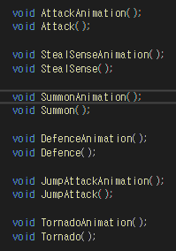

공격은 저번주에 만든 Animation Event를 활용하여 만들기 때문에 애니메이션을 재생하는 함수와 콜백함수로 사용될 실제 기능을 담당하는 함수 둘로 나누었다.

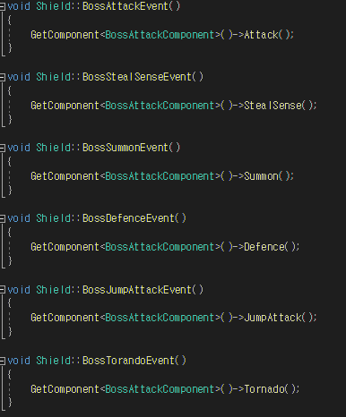

기능을 하는 함수는 모두 콜백함수에서 불리도록 만들었고 Boss~~()함수는 전부 애니메이션 이벤트에 등록하였다. 이제 FSM에서 적절한 상황에서 애니메이션을 실행하도록 만들면 된다.

BossFSM에서 사용할 Skill State를 추가했다. 보스가 사용할 5가지 스킬 중 랜덤하게 사용하도록 만든다.

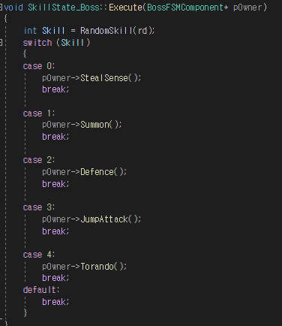

Skill Stete의 Excute 함수에서는 0~4 사이의 난수를 발생시켜 Skill에 저장하고 그 값으로 무슨 스킬을 발동할 지 정한다. 각 스킬에 맞는 함수를 호출한다.

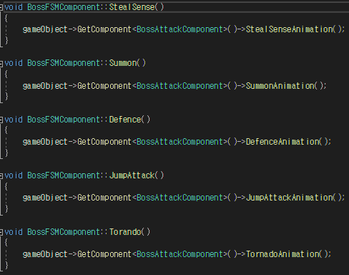

스킬 함수들은 그 스킬의 애니메이션을 재생하는 함수를 호출한다.

스킬은 일정 시간마다 한번 발동해야 하는 공격이라 쿨타임을 만들어 카운트해줄 필요가 있다. 스킬을 사용하는 것은 플레이어를 발견하여 전투 중일 때 사용해야 하기 때문에 Track State에서 쿨타임을 세도록 만든다.



Track State의 Excute함수에서 수시로 불리는 Track함수에서 스킬 쿨타임에 프레임 타임을 빼주도록 한다.

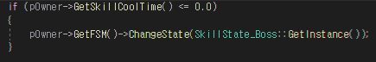

이제 Track State의 Excute함수에서 SkillCoolTime이 0보다 작거나 같을 때 Skill State로 변경해준다. 그럼 쿨타임이 돌 때마다 랜덤한 스킬을 사용할 것이다.

Skill State가 끝나고 다시 Track State로 돌아가야 한다. 먼저 Exit함수에서 쿨타임을 새로 설정해준다.

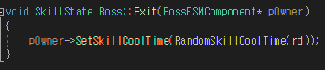

보스의 스킬이 항상 같은 시간마다 발동되면 예측이 너무 쉬울 것 같아 쿨타임도 랜덤으로 설정해주었다.

이제 Track State로 돌려보내야 하는데 스킬 동작이 모두 끝나고 돌아가야 한다.

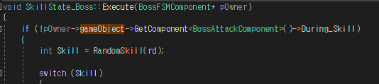

Boss Attack Component에 During_Skill이라는 현재 스킬 동작 중인지를 알려주는 bool 변수를 추가했다. 이 값이 false일 때 스킬을 랜덤으로 발동하게 되어 스킬 발동 중에도 중복으로 발동하는 일을 막을 수 있다. 똑같이 End_Skill이라는 bool 변수를 추가했다. 이 값은 스킬이 끝났는지 알기 위한 변수로 true일 때 Track State로 변경해준다. During_Skill의 값을 변경해 줄 때는 애니메이션이 시작할 때 true로 바뀌어야 하기 때문에 애니메이션을 재생하는 함수에 true로 바꾸게 했다.

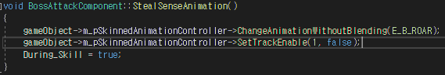

이 During_Skill은 애니메이션이 끝나면 다시 false가 되어야 한다. 그러기 위해 모든 애니메이션 마지막에 애니메이션 이벤트를 추가했고 콜백함수에서 During_Skill을 false로 바꾼다. 그리고 End_Skill의 값도 true로 바꿔 스킬 동작이 끝났음을 알려준다.

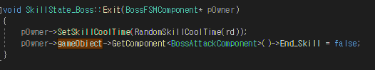

End_Skill값은 Track State로 변경하기 위한 변수이기 때문에 변경이 되고 나면 바로 false로 바꿔야 한다. State가 바뀌면 Skill State의 Exit함수가 호출되기 때문에 이 안에서 false 로 바꿔준다.

실행해서 테스트해봤다. FSM이 정상 작동하여 플레이어를 따라오고 가까워지면 공격하며 일정 시간 후 랜덤 스킬의 애니메이션을 재생하는 것을 확인했다. 애니메이션이 끝나면 정상적으로 Track State로 돌아가 다시 플레이어를 따라온다.